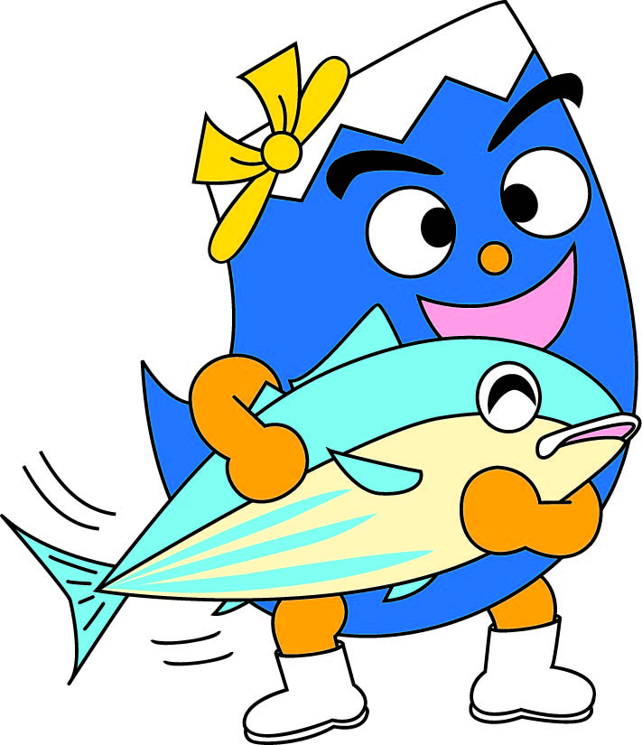
ふじっぴーからのメッセージ

※ ①～⑧はプレゼンテーションのページです。
プレゼンテーションなしで放送原稿等での利用もできます。

① 動画では、さばの他にもいろいろな魚がとれていました。同じさばでも、いろいろな大きさの物がありました。

② 大きいものは、切れば小さい切り身になりますが、小さいものは大きな切り身にすることができません。そのため、小さい魚や大きさに合わないものは捨てられてしまうことがあります。

③ このように「本来、食べられるのに捨てられてしまう食品のこと」を「食品ロス」と言います。 日本では毎日一人がおにぎり1個分を捨てているのと同じくらいの食品ロスが出ています。

④ 食品ロスを減らすために、「ふじっぴー給食」の商品開発チームでは、小さいサイズの切り身を使った献立案を考えました。
小さいものを使うと数が多くなるため、作業が大変になることが多いのですが、小さな命も捨てずに済みます。小さな命も大切にしたいですね。

⑤ 食品ロス削減の取り組みとして、給食を作る栄養教諭や調理員は、みなさんが残さず食べられるように調理や味付けを工夫しています。また、捨てる部分ができるだけ少なくなるように、手間を惜しまずに作業をしています。

⑥ 食品ロス削減のためにみなさんができることはどんなことでしょう？・・・
給食やお家での食事を食べる時には、残さず食べるようにすることが食品ロス削減になります。苦手な物も少しは食べてみましょう。苦手な物でも味付けや調理方法によっては食べることができるかもしれません。また、体が成長するように脳や心、味覚も発達します。前は食べられなかった物が、もしかしたら、今日は食べることができるかもしれません。

⑦ どうしても全部食べることができそうにない時は、どうしたらよいでしょう？・・・学校給食では、箸をつける前に減らして、減らした分を他の人に食べてもらうことで、食品ロス削減になります。学校給食はみなさんの体のことを考えて作られているので、減らしすぎには気を付けてください。減らす時には、先生に伝えてから減らすようにするといいですね。

⑧ 1人1人が「食品ロス」について知り、意識して取り組むことで、食品ロスを減らすことができます。「もったいない」という温かい心遣いが「食品ロス削減」につながります。

